Отчет о проведении единого Урока Мужества, посвященный 76-летию разгрома советскими войсками немецко-фашистских войск в Сталинградской битве
В МКОУ «Ансалтинская СОШ имени Г.А. Нурахмаева»

В соответствии с Федеральным законом от 13 марта 1995 года № 32-ФЗ «О днях воинской славы и памятных датах России» в МКОУ «Ансалтинская СОШ» прошел единый Урок Мужества, посвященный 76-летию разгрома советскими войсками немецко-фашистских войск под Сталинградом.
1 февраля обучающиеся 9^{х} классов посмотрели презентацию и видеоролик о сталинградской битве. С помощью информационного ресурса - видеопрезентации «Сталинградская битва» и рассказа учителя истории Сайпулаевой А.А., школьники смогли понять, почему немцам было важно захватить именно этот город; узнали о героизме и мужестве солдат, командиров, медсестёр, рассказала о подвигах советских солдат, которые ценой своей жизни отстояли город Сталинград.
Она отметила, что это одно из самых важных, самых кровопролитных и жестоких сражений времён Великой Отечественной войны.
В конце урока дети посетили сельскую библиотеку, где библиотекарем Нурмагомедовой А.С. была организована выставка книг «Живая память»
Мероприятие, посвященное 76-летию победы в Сталинградской битве, прошло на высокой патриотической ноте и оставило яркий след в памяти детей.

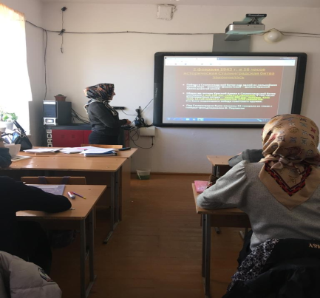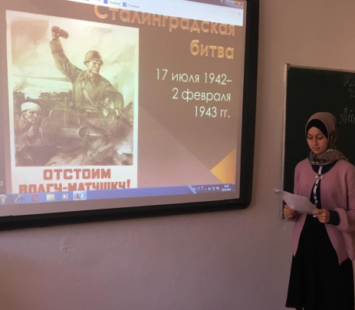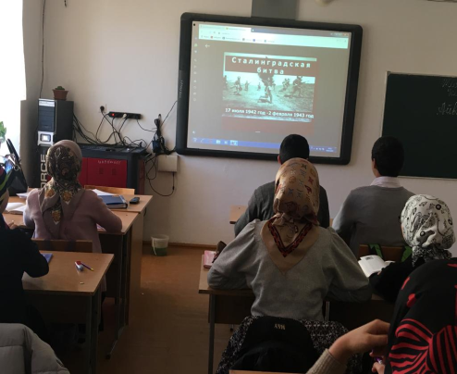
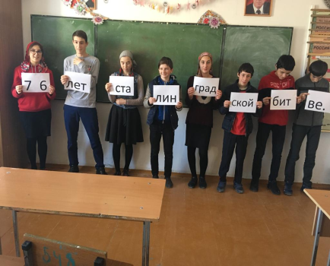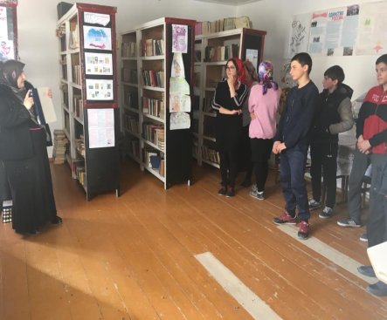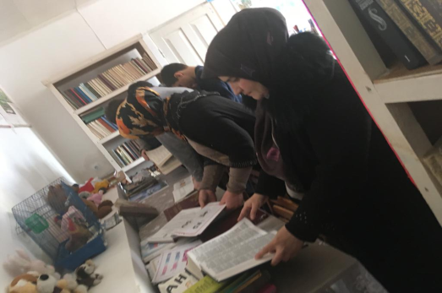
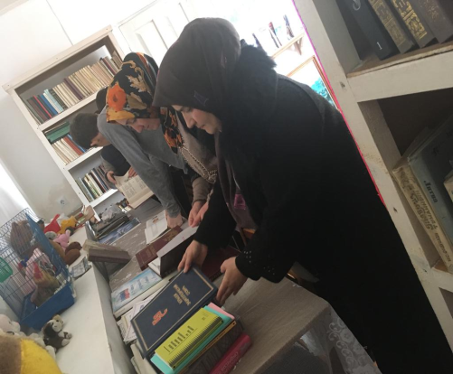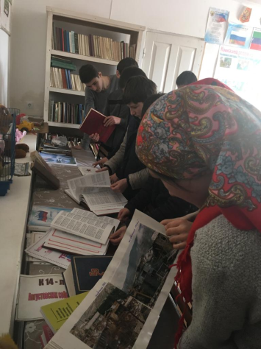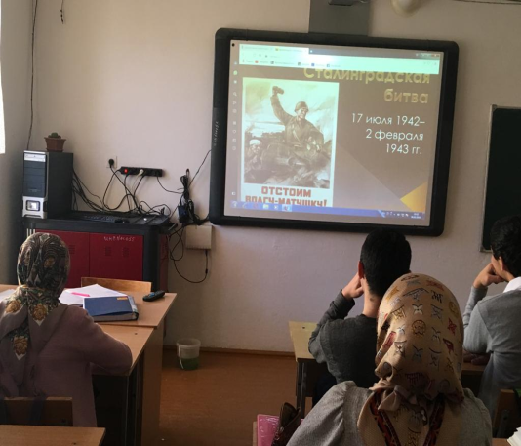

Зам.директора по ВР: Узаирова Р.А.

